**ROOM LIGHT**

Проект изработен от:  
Димитър Панчев  
Стоян Костурков  
Пламен Чернирадев  
Петър Василев

Съдържание

1. Описание
2. Блокова схема
3. Електрическа схема
4. Списък на съставните части
5. Сорс код
6. Заключение

Описание

Този проект описва стая, която засича дали е светло или тъмно и се осветява според ситуацията. Когато фоторезистора се покрие с нещо, LED лампичката започва да свети. На LCD екрана пише дали лампичката свети или не.

Блокова схема

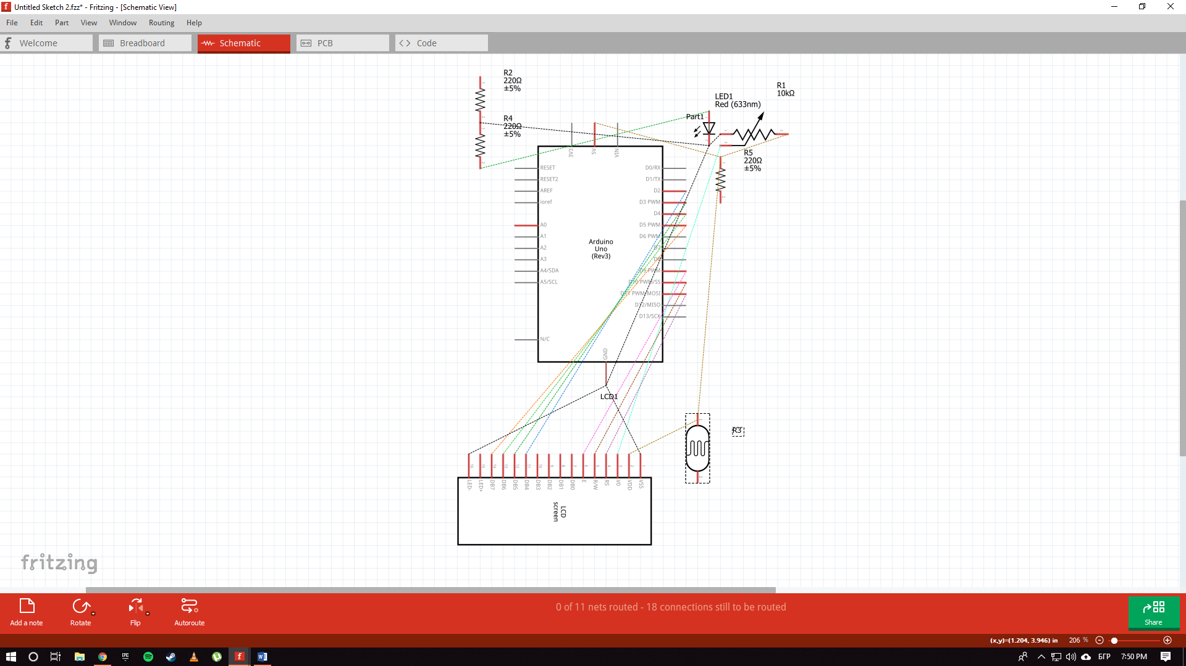

Електрическа схема

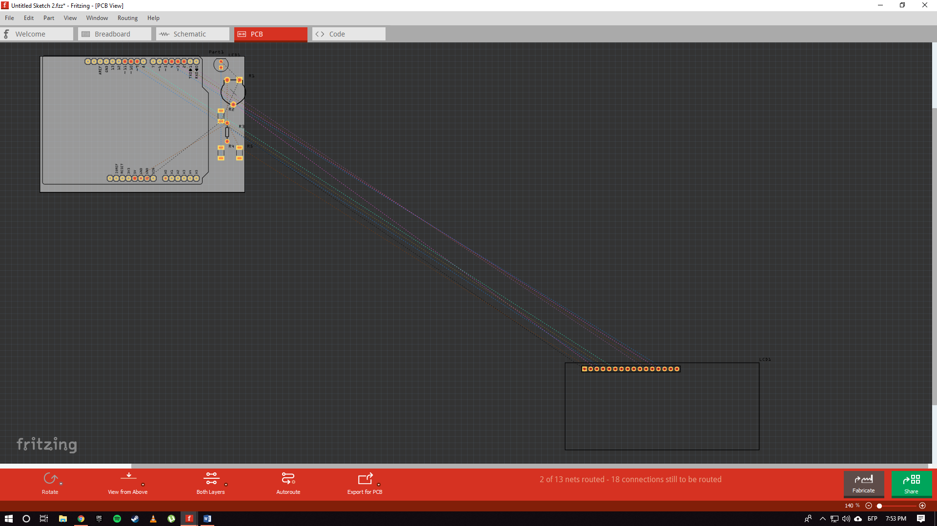

Списък съставни части

Arduino Uno R3 Платка

LCD 16x2 Екран

Три Резистора

LED Лампичка

Потенциометър

Фоторезистор

Сорс код

#include <LiquidCrystal.h> //Load Liquid Crystal Library

LiquidCrystal LCD(11,10,9,2,3,4,5); //Create Liquid Crystal Object called LCD

int lightPin = 0; //pin for Photoresistor

int TranslateAnalog = 0;

void setup()

{

Serial.begin(9600); //Start serial communication

pinMode (7, OUTPUT);

LCD.begin(16,2); //Tell Arduino to start your 16 column 2 row LCD

}

void loop() {

TranslateAnalog = analogRead(lightPin);

if(TranslateAnalog>355) {

LCD.clear();

LCD.setCursor(0,0); //Set LCD cursor to upper left corner, column 0, row 0

LCD.print("ROOM LIGHT"); //Print Message on First Row

digitalWrite(7, LOW);

LCD.setCursor(0,1); //Set Cursor again to first column of second row

LCD.print("TURN OFF"); //Print your units.

delay(1000); //TURN ON LIGHT AFTER 5000 MILISECONDS

}

//If Photoreistor Value is below 355 it will turn LED ON

if(TranslateAnalog<355) {

LCD.clear();

LCD.setCursor(0,0); //Set LCD cursor to upper left corner, column 0, row 0

LCD.print("ROOM LIGHT"); //Print Message on First Row

digitalWrite(7, HIGH);

LCD.setCursor(0,1); //Set Cursor again to first column of second row

LCD.print("TURN ON"); //Print your units.

delay(1000);//TURN OFF LIGHT AFTER 5000 MILISECONDS

} }

Заключение

Интегрирането на електрoнните системи, обслужващи ежeдневието ни повишава сигурността, създава по-голям комфорт и понижава разходите за придобиване и експлоатация. Високотехнолoгичните решения при електронното обзавеждане достигат неподозирани възможности за оптимизация на енергийните ресурси използвани в офиса и домакинството. Възможността да контролираме и управляваме чрез смарт телефоните ни дава предимство, което е непознато до момента.